О наведении порядка

В рамках реализации республиканского плана мероприятий по наведению порядка на земле в 2021 году, который утвержден Заместителем Премьер-министра Республики Беларусь А.М.Субботиным 26.01.2021 № 06/214-48/99, продолжается системная работа по благоустройству территорий организаций всех форм собственности, улучшению их санитарного состояния, наведению надлежащего порядка на территориях.
В целях благоустройства, озеленения, содержания и поддержании в надлежащем санитарном состоянии территорий (объектов) города решением Минского городского Совета депутатов от 19.03.2021 г. № 287 утвержден План действий по наведению порядка и обустройству территории г. Минска на 2021 год.
Комитетом в рамках осуществления контроля в части соблюдения законодательства в области охраны окружающей среды систематически проводятся контрольные мероприятия.
За 10 месяцев выявлено 1867 нарушений, проведено 528 контрольных мероприятий. По фактам выявленных нарушений законодательства в области охраны окружающей среды в части наведения порядка на земле выдано 1155 пунктов рекомендаций, направлено 140 информационных писем, составлено 107 протоколов на сумму более 30 тыс. белорусских рублей.
Среди выявленных нарушений и проблемных вопросов по-прежнему основными остаются проблемы несвоевременного принятие мер по поддержанию пользователями земельных участков надлежащего санитарного состояния территорий, несвоевременный вывоз отходов и их складирование в несанкционированных местах.
В целях предотвращения негативных последствий для биоразнообразия в результате произрастания инвазивных видов растений, особенно борщевика Сосновского, на территории г.Минска в текущем году завершена комплексная систематическая работа по их уничтожению.
08.10.2021 в рамках Года народного единства и акции «Разам за зялёную Беларусь» комитетом совместно с УП «Зеленстрой Заводского района г.Минска» была проведена посадка 200 кустарников в Заводском районе г.Минска.
09.10.2021 комитет принял участие в республиканской акции «Чистый лес», в рамках которой проведена уборка от мусора и захламленности в заказнике «Стиклево» и лесопарке «Медвежино».
С целью информирования граждан по вопросам наведения порядка на земле на постоянной основе организовано широкое освещение в СМИ вопросов связанных с наведением порядка и обустройством территории г.Минска. Вопросы, связанные с наведением порядка на земле, находятся на постоянном контроле в комитете и Минском горисполкоме.
Целенаправленная работа по наведению порядка на земле и обустройству территории г. Минска будет продолжена.

Советский район (ул.Олешева,3)

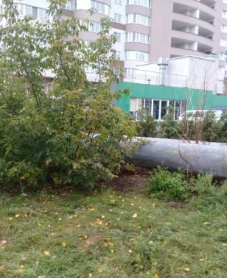
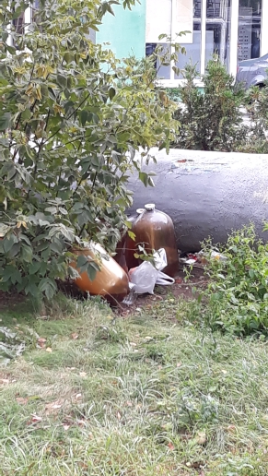

ДО ПОСЛЕ

Московский район (озелененной территории в границах ул. Громова, ул. Белецкого, ул. Сергея Есенина, ул. Рафиева)

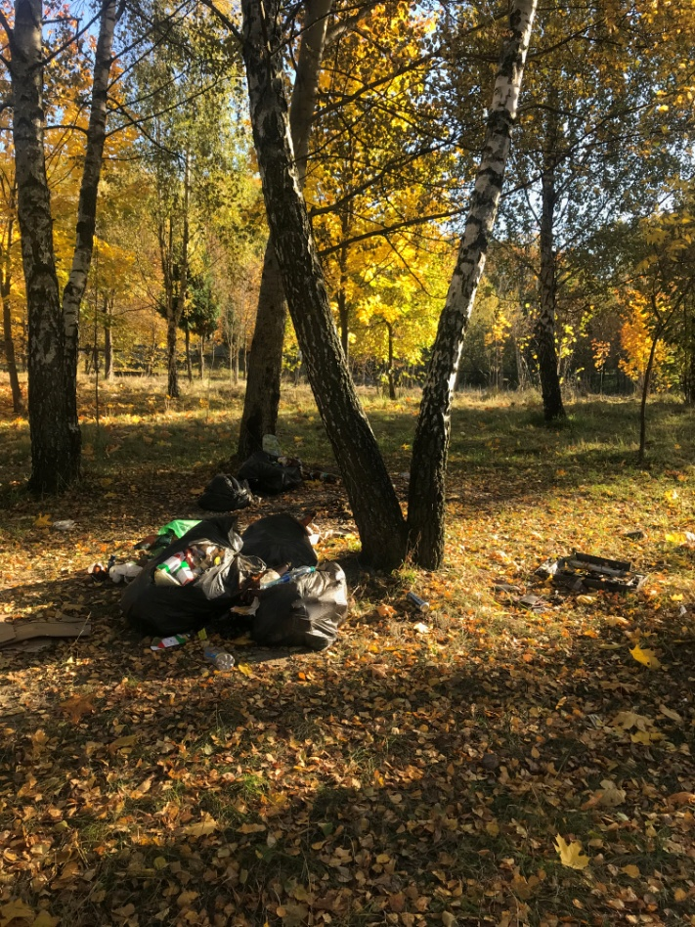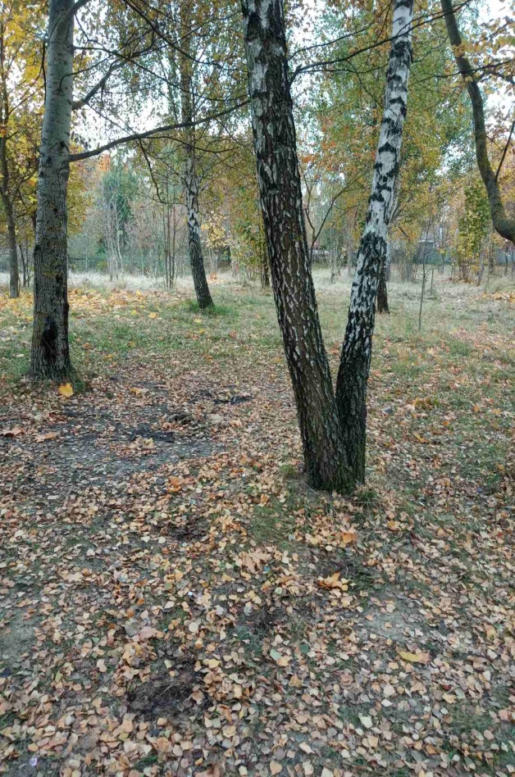

ДО ПОСЛЕ

Фрунзенский район (ул.Чичурина)

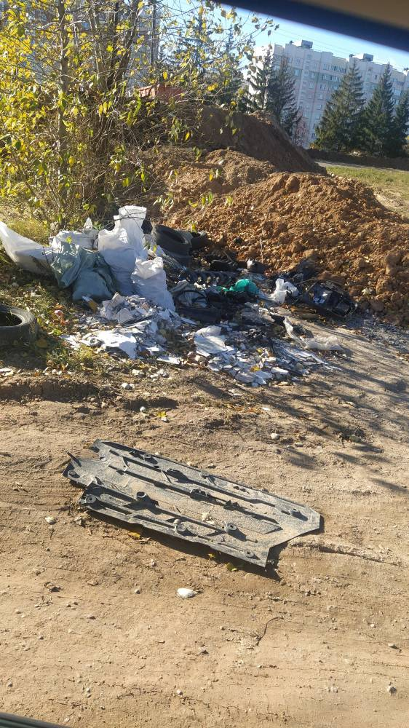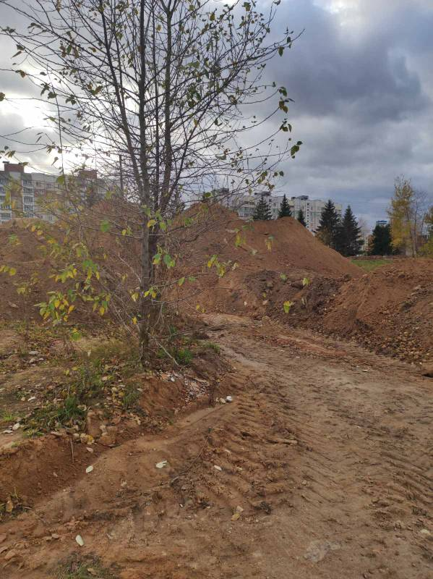

ДО ПОСЛЕ

Заводской район (Чижовское водохранилище со стороны ул.Голодеда)
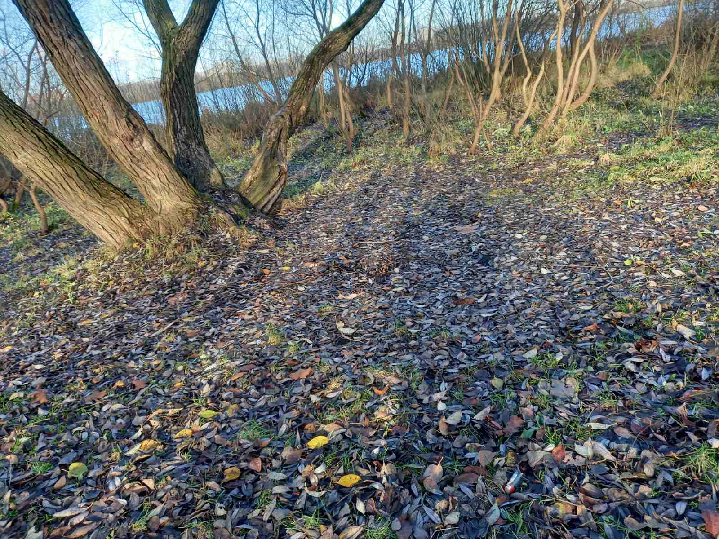
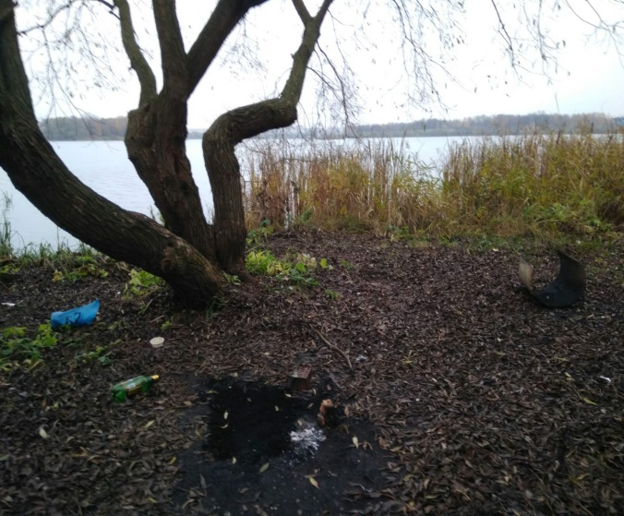

ДО ПОСЛЕ

Ленинский район (озелененная территория возле р.Свислочь – 2-й Велосипедный пер.34)
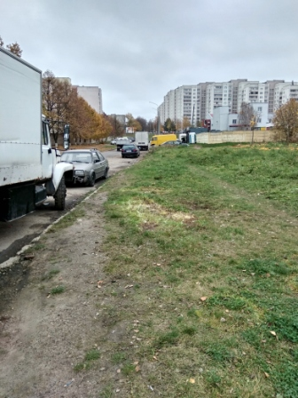
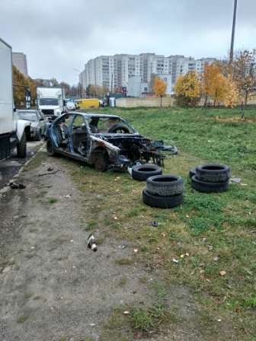

ДО ПОСЛЕ

Октябрьский район (контейнерная площадка, расположенная напротив ул. Ромашкина 7)

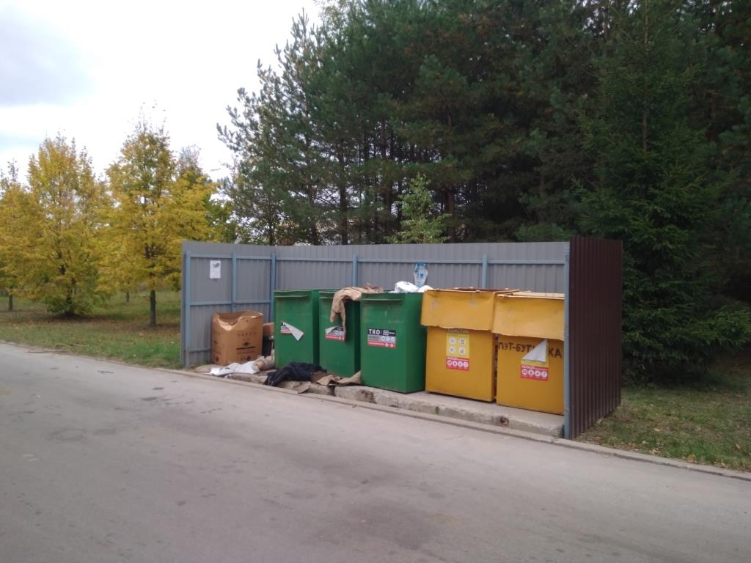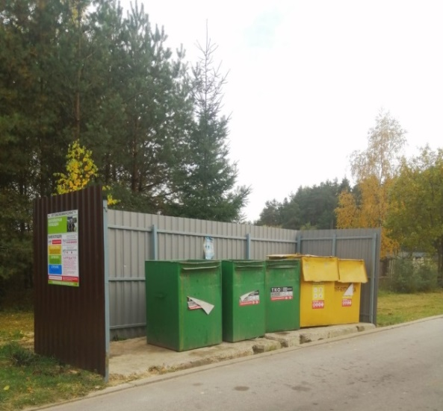

ДО ПОСЛЕ

Советский район (Прилегающая территория к д. 75 по ул. Куйбышева)

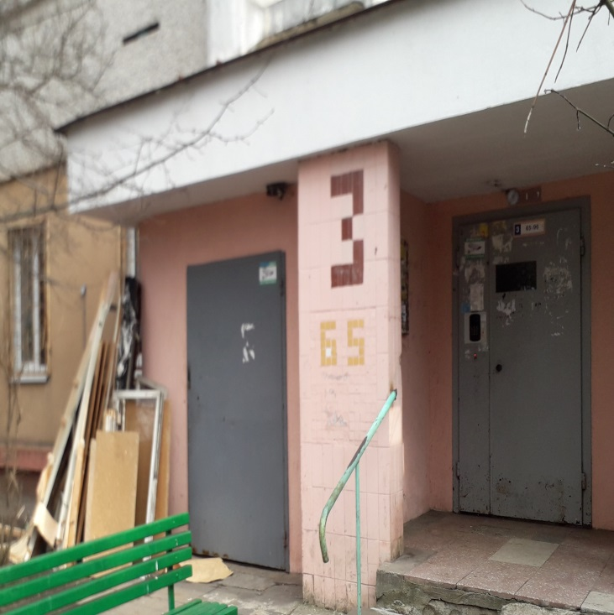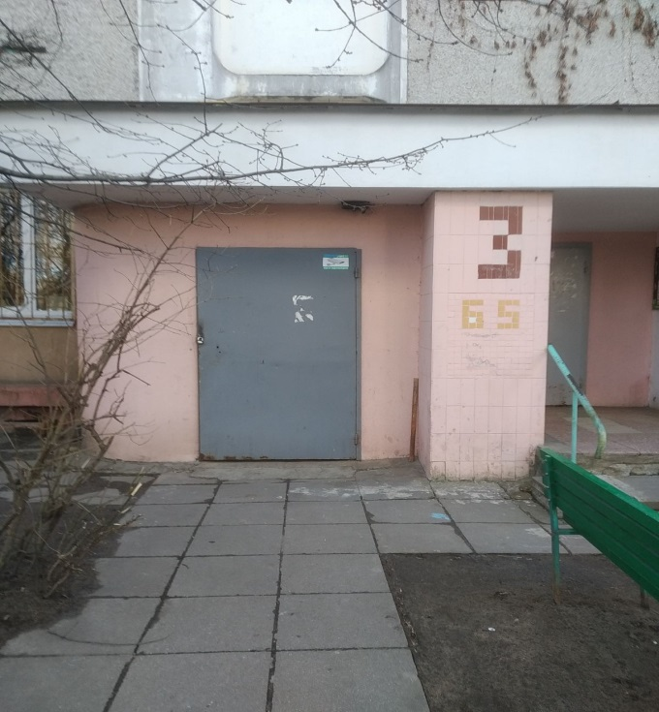
ДО ПОСЛЕ

Советский район (Прилегающая территория к дому № 67 к.2 по ул. Куйбышева)

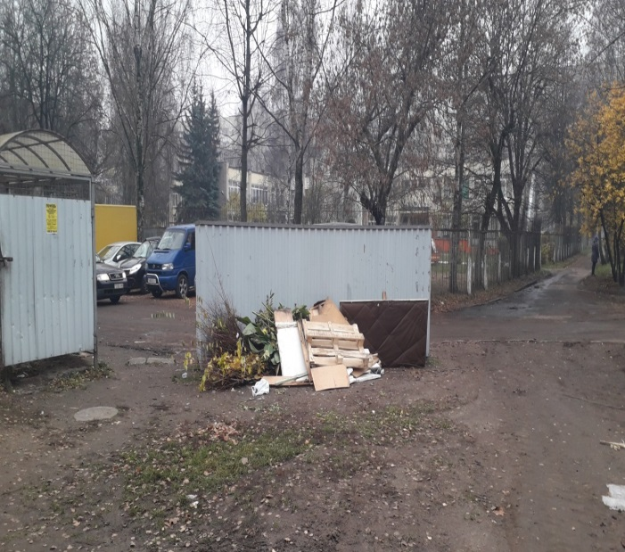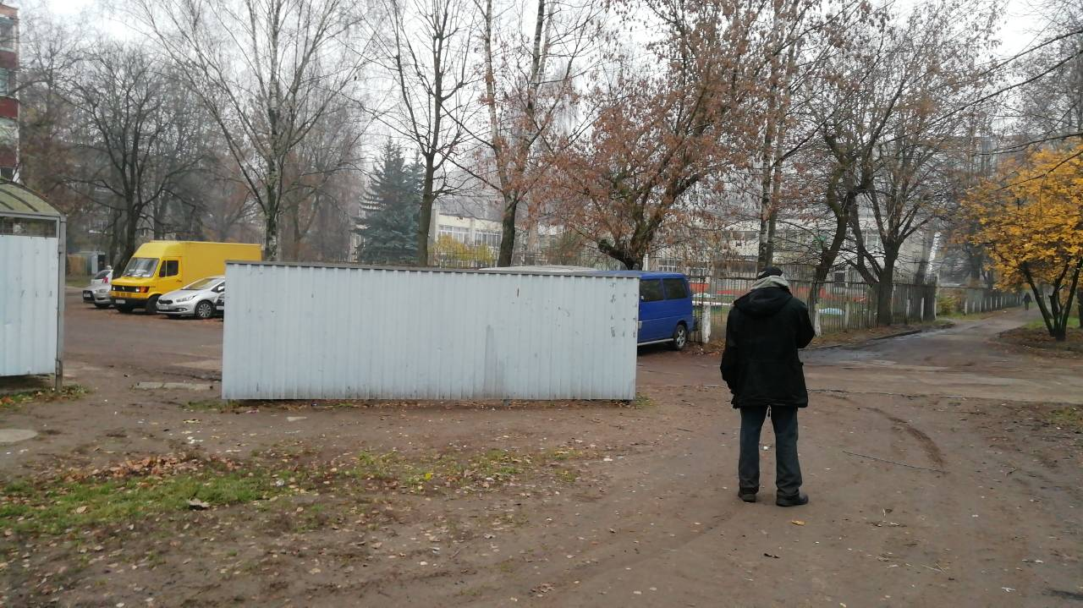

ДО ПОСЛЕ

Московский район (жилой дом № 32 корпус 1 по проспекту Газеты «Звязда)

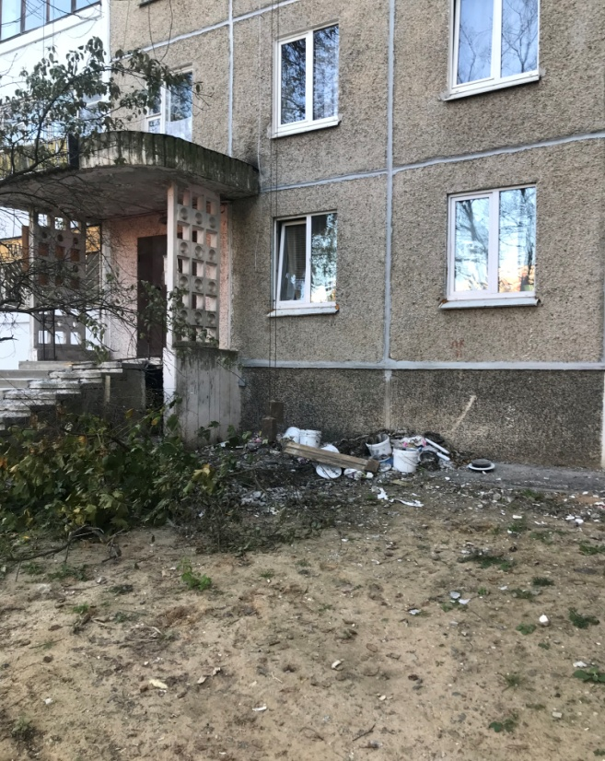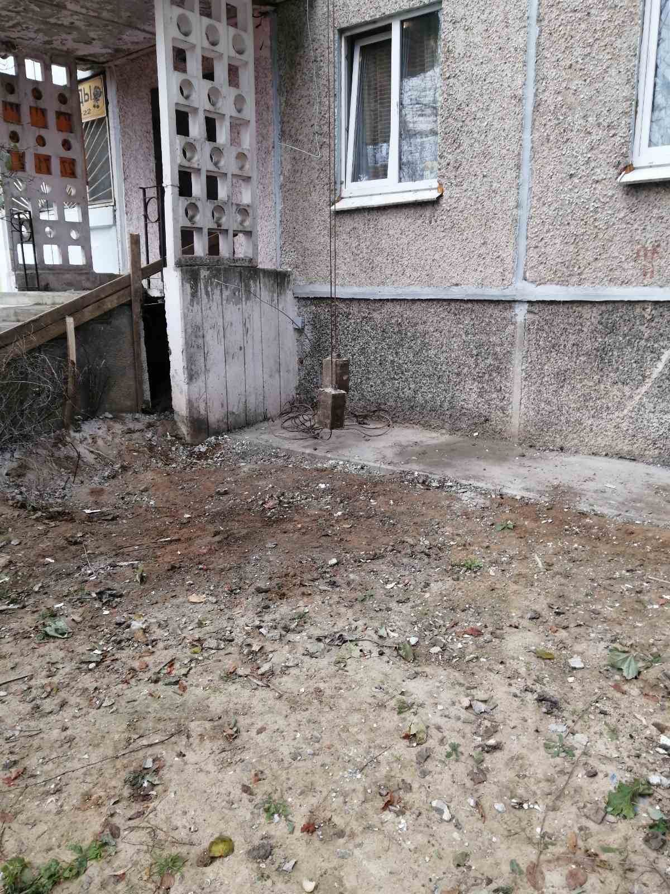

ДО ПОСЛЕ

